1. *Угрожающий холодный свет зловеще освещал кипящие воронки бурлящей воды.*
2. *История арфы как инструмента начинается с момента выяснения способа изменения высоты звучания ее струн.*
3. *В этом новом и просторном офисе я работаю с Толиком в одном кабинете.*
4. *Любимец публики удостоен завоеванного приза за победу.*
5. *Наш тихий пустой сад был стар и гол.*
   1. С
   2. Цари Константин и Василий

По целой империи пишут приказ:

Владимир‑де нас от погибели спас,

Его чтоб все люди *честили. (А.К. Толстой).*

Там, где горы, убегая,

В светлой тянутся дали,

*Пресловутого* Дуная

Льются вечные струи (Ф.И. Тютчев).

* 1. Моя подруга старше меня на два года – я моложе её на два года.

*Слева от меня стоял магазин – я стояла справа от магазина.*

*Я стояла сзади сестры – сестра стояла впереди меня.*

*Мама младше папы на 4 года – папа старше мамы на 4 года.*

*Младший брат моложе меня на 5 лет – я старше младшего брата на 5 лет.*

* 1. *Шеф-повар, дочь-красавица, триста двадцать семь, потому что, будем заниматься, начал строить, более грамотный, очень умный, приедет ли, на корточках.*
  2. *Вот настоящий герой!( Распространённое, односоставное, сложное, осложнено дополнением)*

*Это настоящий герой.( Распространённое, односоставное, сложное, осложнено дополнением)*

*А вы идите сюда.(Нераспространённое, односоставное, простое)*

*Эй, вы, идите сюда! (Нераспространённое, односоставное, простое)*

* 1. Переведите на современный русский язык фрагмент древнерусского текста.

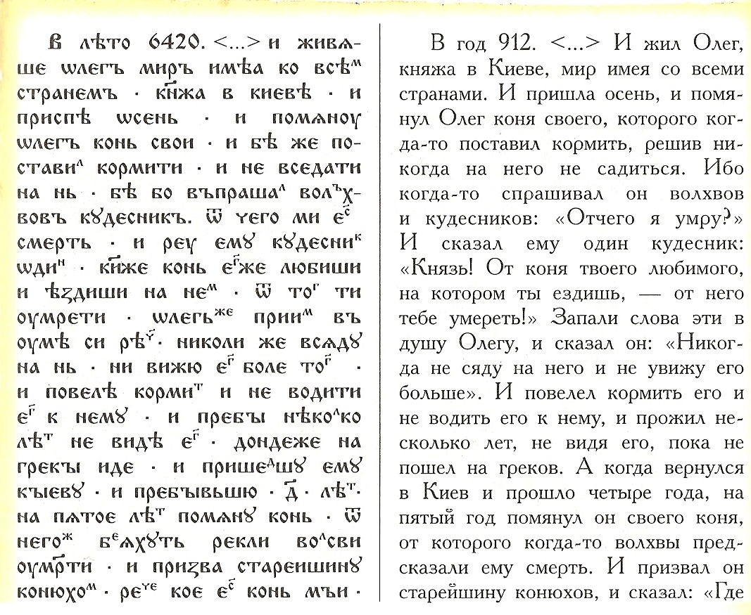

Примечание. Год 6420 по старому летоисчислению (от сотворения мира) – это 912 год по новому летоисчислению (от Рождества Христова).